Контрольно-измерительные материалы
для проведения промежуточной аттестации
по математике в 9 классе
(демонстрационный вариант)

- ​Найдите значение выражения 5,8 · 0,7 + 6 · 10² Ответ:
- Найдите корень уравнения 8(х + 9) = -х Ответ:
- Найдите значение выражения 3х² - х + 2 при х = 0,6
Ответ:
- ​
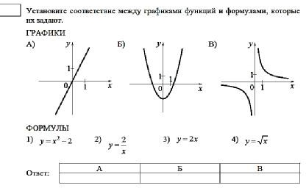
Ответ:
- Решите неравенство 2(4х – 5) < -3 – 2х Ответ:
- Катеты прямоугольного треугольника равны 3 и 4. Найти гипотенузу данного треугольника
Ответ:
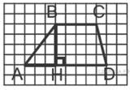
- На клетчатой бумаге с размером клетки 1см*1см изображена трапеция. Найдите ее площадь. Ответ дайте в квадратных сантиметрах. Ответ:
- Укажите номера верных высказываний:
  - Смежные углы всегда равны
  - Площадь квадрата равна произведению двух его смежных сторон
  - Длина гипотенузы прямоугольного треугольника меньше суммы длин катетов Ответ:
9. В лыжных гонках участвуют 13 спортсменов из России, 2 спортсмена из Норвегии и 5 спортсменов из Швеции. Порядок, в котором спортсмены стартуют, определяется жребием. Найдите вероятность того, что первым будет стартовать спортсмен из России.
10. В фирме такси в данный момент свободно 15 машин: 3 чёрные, 6 жёлтых и 6 зелёных. По вызову выехала одна из машин, случайно оказавшаяся ближе всего к заказчику. Найдите вероятность того, что к нему приедет жёлтое такси.
Ответ:
2 часть
11.Решите уравнение x³ +6x² =4x+24.
12.Первый рабочий за час делает на 5 деталей больше, чем второй, и выполняет заказ, состоящий из 180 деталей, на 3 часа быстрее, чем второй рабочий, выполняющий такой же заказ. Сколько деталей в час делает второй рабочий?

